# Mzdové účetnictví

Semestrální práce z ALG2

Vypracovala: Lenka Wrnatová Datum:28.5.2020

# Zadání práce

Zapište program pro zpravování mzdového účetnictví firmy. Program má být schopen spočítat platy jednotlivých zaměstnanců na základě jejich profese a odpracovaných hodin. Dále má být program schopen seřadit zaměstnance dle počtu odpracovaných hodin. Program má také umožnit odeslat informace o výplatách odpovědné osobě. Data budou uložena ve třech textových souborech:

Zaměstnanci – seznam zaměstnanců a jejich pracovní pozice,

Pozice – seznam pracovních pozic a jejich finanční ohodnocení,

Docházka – seznam zaměstnanců a jejich příchody a odchody.

Data v souborech budou od sebe oddělena jednou, nebo více mezerami.

Pro komunikaci s uživatelem využijte příkazové řádky s použitím menu. Vstup od uživatele ošetřete tak, aby chybné zadání nezpůsobilo ukončení programu. Užitečná data zobrazte co nejpřehledněji.

# Návrh řešení

**Funkční specifikace**

1. Výpis výplat
   1. Načtení dat ze vstupních souborů
   2. výpočet výplat
      1. Vyhledání zaměstnanců v seznamu docházky
      2. Spočtení odpracovaných hodin
      3. Vyhledání pracovní pozice v seznamu a
      4. určení jejího finančního ohodnocení
   3. zformátování seznamu zaměstnanců
   4. výpis seznamu zaměstnanců
2. Seznam výplat a odeslání emailu
   1. Načtení dat ze vstupních souborů
   2. Vytvoření seznamu výplat
   3. Odeslání seznamu emailem
      1. Vytvoření emailu
      2. Odeslání emailu
3. Seřazení zaměstnanců dle docházky
   1. Načtení dat ze vstupních souborů
   2. Seřazení seznamu zaměstnanců
      1. Spočtení odpracovaných hodin
      2. Seřazení zaměstnanců
   3. Výpis seřazeného seznamu zaměstnanců

**Objektový model**

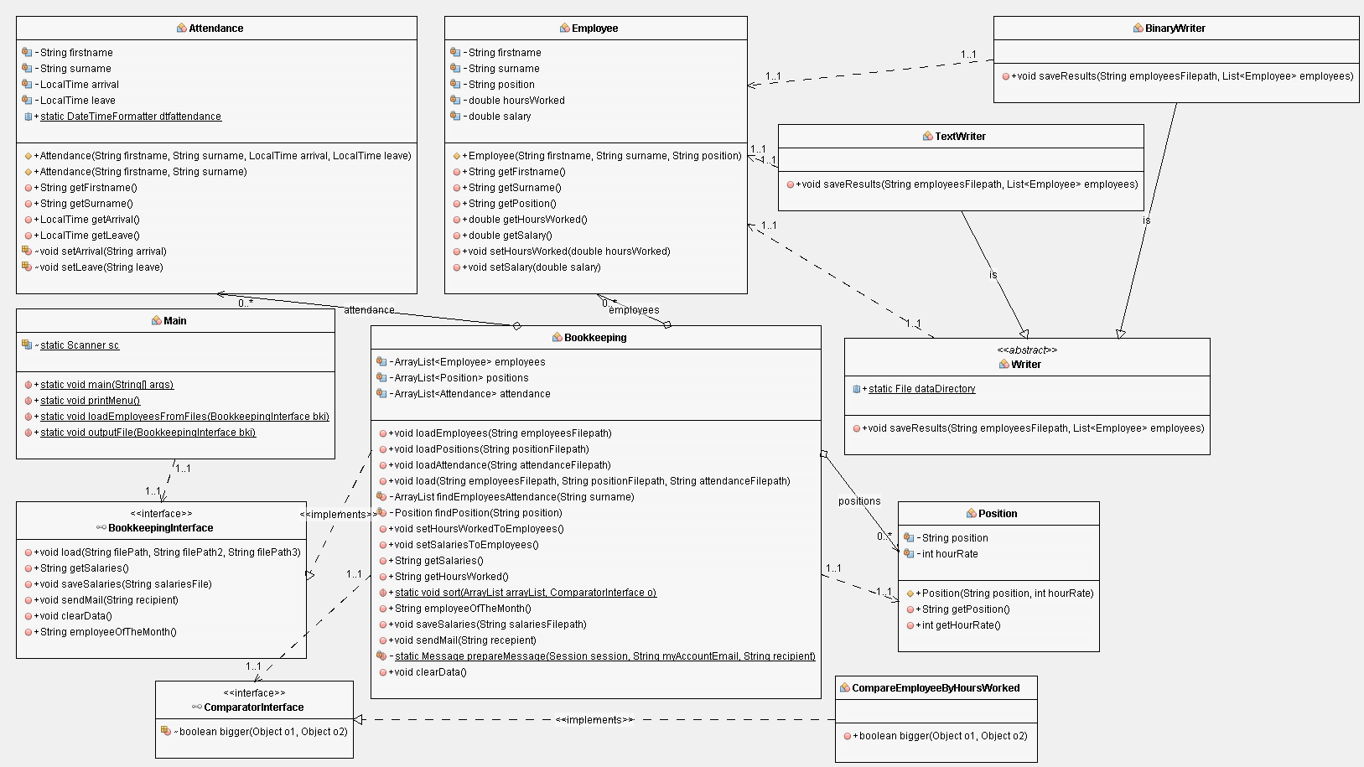

Obrázek - Class Diagram

**Popis struktury souboru**

Vstupní data jsou zapsána ve třech textových souborech:

employees.txt – seznam zaměstnanců a jejich pracovní pozice

<křestní jméno> <příjmení> <pozice>

position.txt – seznam pracovních pozic a jejich finanční ohodnocení,

<pozice> [platové ohodnocení/hodinu]

attendance.txt – seznam zaměstnanců a jejich příchody a odchody.

<křestní jméno> <příjmení> <čas příchodu (HH:mm:ss)> <čas odchodu (HH:mm:ss)>

Ve všech souborech jsou data od sebe oddělena jednou, nebo více mezerami. Na čtení ze souboru používám Scanner a na zápis do textového souboru PrintWriter, na zápis do binárního souboru DataOutputStream. Pro komunikaci s uživatelem používám Scanner a standardní vstup Systém.in a výstup Systém.out.

# Testovací sada

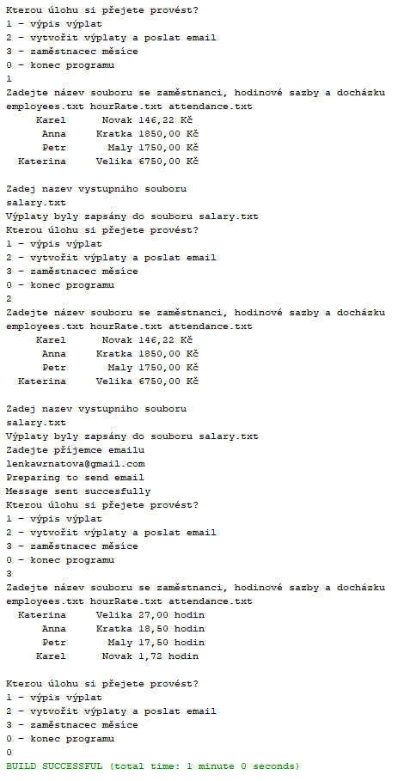

Obrázek - Testování běžných hodnot



Obrázek - Nesprávný název souboru

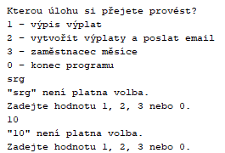

Obrázek - test ošetření vstupů od uživatele

|  |  |  |
| --- | --- | --- |
|  | **semestrální práce požadavky** |  |
| 1 | javadoc | Yes |
| 2 | menu | Yes |
| 3 | sformátovaný výpis | Yes |
| 4 | načítání ze souboru | Yes |
| 5 | zápis do souboru | Yes |
| 6 | textové i binární soubory | Yes |
| 7 | soubory v Data | Yes |
| 8 | ui | Yes |
|  | app | Yes |
|  | utils | Yes |
| 9 | interface | Yes |
| 10 | java.time API | Yes |
| 11 | kontejnerová třída (ArrayList) | Yes |
| 12 | Comparable a Comparator | Yes |
| 13 | regulární výraz | Yes |
| 14 | ošetření vstupů | Yes |
| 15 | povinně ošetřované výjimky | Yes |
| 16 | externí knihovna | Yes |
| 17 | GUI | No |

Obrázek - Tabulka s funkčními požadavky